Infoboekje
2023-2024
Chirojongens Klaas
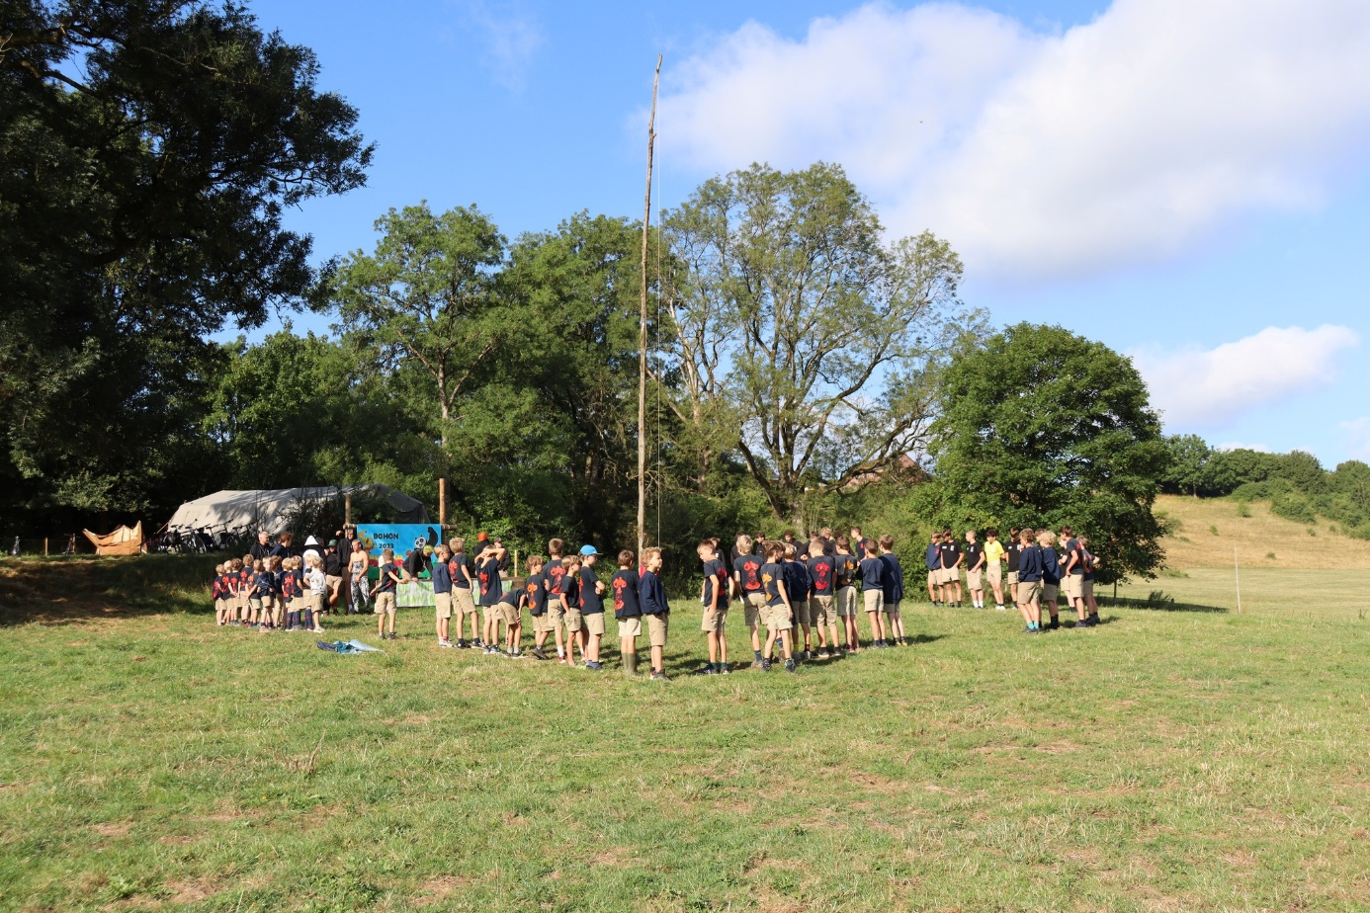

Voorwoord
Hey, jij daar!
Het is eindelijk weer zover! Na een veel te lange pauze is het nieuwe Chirojaar van start gegaan! Nu iedereen zijn nieuwe groep en leiding kent, is het tijd voor wat praktische informatie.

Na een schitterend en meer dan geslaagd kamp, stopt helaas de
Chirocarrière van: Wout De Smedt, Maxime De Smet en Stan Bettens. We willen hun nog eens bedanken voor wat ze voor de Chiro gedaan hebben.

Gelukkig is er dit jaar ook een grote instroom van nieuwe leiding. We
verwelkomen graag: Viktor Moens, Wout Vertongen, Sander Philips, Ruben Stevens, Ferre Loos en Jef Van den Bergh Sarens.

Graag zien wij jullie elke zondagnamiddag terug om te genieten van sport en spel!

De leiding
Inschrijving
Voor een heel jaar plezier te kunnen voorzien vragen wij een kleine bedrage per kind.
Het inschrijvingsgeld bedraagt voor: *Dit staat los van de meisjes Chiro!
Het eerste kind -> € 35
Het tweede kind -> € 30
Het derde kind -> € 25
Het vierde kind -> Helemaal niets!
De inschrijvingen organiseren we dit jaar met behulp van een google forms die terug te vinden is op onze website. Verdere instructies kan u daar terugvinden. Dit is dan ook de enige geldige manier.
De mutualiteit sponsort jaarlijks tot maximum 25 euro per kind voor inschrijvingsgeld van jeugd-of sportverenigingen. Doe dit zeker, het is namelijk “gratis” geld. Je hoeft enkel een papier in te vullen en dit op te sturen naar je mutualiteit. Dit document vindt u terug op onze site.
Voor meer info of bij financiële moeilijkheden kan je terecht bij Tanguy De Smet en Bas Van Hemelreyck!
Burgerlijke aansprakelijkheid
Waarvoor ben je in de Chiro verzekerd?
Als je per ongeluk iets van iemand anders kapotmaakt, of als je iemand een duw geeft en die breekt een been, dan ben je burgerlijk aansprakelijk. Dat wordt verzekerd door de familiale polis van het lid of de leid(st)er in kwestie (of meestal van hun ouders). Hebben zij dat niet, dan speelt de Chiropolis familiale. In beide gevallen betaal je de eerste 240 euro zelf. Dat bedrag evolueert met de index mee.

De leiding is verzekerd voor Burgerlijke Aansprakelijkheid in geval van toezicht- en organisatiefouten. Wanneer er in de Chiro een ongeval gebeurt en je vindt dat dit te wijten is aan een toezichts-of organisatiefout, dan kun je de leiding burgerlijk aansprakelijk stellen via je eigen rechtsbijstandverzekering van de familiale polis (dus de familiale van het slachtoffer).

In die gevallen stuur je een brief met wat er gebeurd is en alle relevante info naar IC-verzekeringen. Let wel: de verzekering geldt niet op weg naar of van de lokalen voor of na een activiteit.

Ongevallen
Een ongeval is een plotse gebeurtenis, waarbij je lichamelijk gekwetst wordt, zoals verdrinking, voedselvergiftiging, insectenbeten, … De polis geldt niet voor ziekten, als je springstof gebruikt, bij zelfdoding, als je onder invloed bent van drugs (ook alcohol!) of als je je lenzen verliest.
De Chiroverzekering betaalt het stuk van de medische kosten terug dat de ziekteverzekering (bv. CM of Bond Moyson) niet terugbetaalt.

Die verzekering geldt op de kortste weg van en naar de Chirolokalen.
Let erop dat de dokter zich houdt aan de lijst van het RIZIV, en vraag niet om op een eenpersoonskamer te liggen.
In geval van een ongeval zal normaal de Chiro zelf dit formulier invullen en opsturen naar IC-verzekeringen.

Rechtsbijstand
Bij gevallen van burgerlijke aansprakelijkheid kan het zijn dat de verschillende partijen niet akkoord gaan over wie aansprakelijk is. Dan moet de zaak voor de rechter verschijnen. De verzekering voorziet dan een advocaat voor jou.

Overlijden en blijvende invaliditeit
Ook in deze gevallen voorziet de Chiroverzekering een vergoeding. Voor alle details hierover raadpleeg je best de polis op chiro.be/verzekeringen.

Materiële schade is niet inbegrepen
Persoonlijke bezittingen van je kind (kleren, rugzak, fiets, enz.) zijn niet verzekerd door de Chiropolis.
Als je je auto gebruikt voor de Chiro is dat op eigen verantwoordelijkheid. Daarom vragen we uitdrukkelijk je auto nooit door anderen te laten besturen. Je kan voor bivakperiodes een tijdelijke autoverzekering te nemen.
Meer info op: https://chiro.be/administratie/verzekeringen#contact

Mini’s
Leiding 2023-2024

Speelclub

Rakkers

Toppers

Kerels

Aspiranten

Hoofdleiding
Tanguy De Smet 0474 27 32 89 tanguy.de.smet2912@gmail.com
Bas Van Hemelryck 0468 13 92 26 basvanhemelryck@hotmail.com
Volwassen begeleider
U kan eventueel ook terecht bij onze Volwassen Begeleider. Zij vormt de brug tussen leiding en ouders.

Rina Meysman 0475 31 37 06 rina@bhkmeysman.be
De Chiro staat voor u klaar van …
 | Aanvangsuur | Einduur
Mini’s 6-8 jaar | 14u00 | 17u00
Speelclub 8-10 jaar | 14u00 | 17u15
Rakkers 10-12 jaar | 14u00 | 17u30
Toppers 12-14 jaar | 14u00 | 18u00
Kerels 14-16 jaar | 14u00 | 18u30
Aspiranten 16-18 jaar | 14u00 | 19u00

Elke zondag om 16u biedt de Chiro een drankje aan. De kostprijs voor 1 drankje bedraagt € 0,50. Er is keuze tussen frisdrank en water. Kinderen mogen ook hun eigen drankje/koekje meenemen.

Uniform
Als Chiro proberen we als één hechte groep naar buiten te komen. We verwachten dan ook dat iedereen in uniform naar de Chiro komt. Ook zit ons uniform geweldig en ziet er nog eens mooi uit! Het uniform bestaat uit een Chirobroek en T-shirt van Chirojongens Klaas.

De Chirobroek (en bijhorend hemd) is verkrijgbaar in elke banier (Chirowinkel) die je in zo goed als elke stad kan vinden. Meer info op http://www.debanier.be/voorstelling/winkels.php

De Chiro T-shirt (15 euro) en onze Chiropull (30 euro) zijn te koop op de Chiro zelf. Spreek een leider voor de Chiro aan om een T-shirt of pull aan te schaffen. Ook zijn er soms momenten voorzien om een T-shirt of pull te kopen. Zie onze mails.

Chirokledij is niet enkel te koop in de banier, de Chiro heeft ook een klein aanbod aan tweedehandskledij.
Chiro op het web

Omdat Chiro ook mee is met zijn tijd beschikken wij over een prachtige website. Op deze website vindt u allerhande informatie, belangrijke data en aankondigingen, maar ook enkele belangrijke documenten. Een kopie van dit boekje vindt u ook op de site.
http://chiro-klaas.weebly.com/

Vergeet zeker onze facebookpagina niet. Hier worden alle foto’s, updates en laatste nieuwtjes op gedeeld.
https://www.facebook.com/ChiroKlaasSteenhuffel?fref=ts

Chiro kalender 2022-2023
Event | Data | Locatie
Dag van de jeugdbeweging | 20 oktober | Op school in uniform
Voetbal Bols | 5 november | Sk Steenhuffel
Christus Koning | 19 november | Kerk
Teerfeest | februari -maart | Nog te bepalen
Ledenweekend | maart - mei | Nog te bepalen
Processie | 19 mei | Kerk
Pensenfoor | 21 mei | Jaarmarkt
Kamp | 16 - 26 juli | Tofste plaats op aarde

Grappen en grollen
Komt de ene aardappel de andere aardappel tegen. Zegt hij: “Wat zie jij er somber uit." Antwoordt die andere aardappel: "Ja, mijn broer zit in de puree."

De gast van een meubelhandelaar moet een kleerkast gaan plaatsen in de Carnotsraat in Antwerpen. De kleerkast is geplaatst en betaald en hij rijdt vrolijk terug naar zijn baas. Daar aangekomen zegt zijn baas dat hij terug moet want mevrouw heeft gebeld dat de kleerkast in elkaar is gevallen.
Bij zijn aankomst aldaar vraagt hij aan de vrouw wat er is gebeurd. De vrouw zegt: “Meneer U was de straat amper uit, er passeerde een tram en de kast viel in elkaar".

De kleerkast wordt terug in elkaar gezet en de gast vraagt of mevrouw een zaklamp heeft. Hij zal met die lamp in de kast gaan zitten om te zien wat de reden is dat die kast in elkaar viel.

Hij zit amper in de kast als de heer des huizes thuiskomt, hij kijkt vol bewondering naar de mooie kast, wanneer hij de kast opendoet ziet hij de man zitten en zegt: “Ik hoop dat U een goede reden kan geven waarom U hier in de kleerkast zit?"

Waarop de man verbouwereerd antwoordt: “Geloof het of niet maar ik zit hier op de tram te wachten!"

Als je een blonde sneeuwvrouw en een gewone sneeuwman maakt, welke is dan eerder af? De gewone, bij de blonde moet je eerst nog het hoofd uithollen.

De gezagvoerder maakt zijn afscheidsvlucht. 'Geachte passagiers, dit is mijn laatste traject en daarom wil ik u iets bijzonders aanbieden. WIJ ZULLEN EEN LOOPING MAKEN! Fasten your seatbelts, please.' De boeing-747 maakt een looping, een sensationele belevenis voor de 280 passagiers. Als het toestel zijn omwenteling heeft gemaakt en weer normaal vliegt, steekt een man zijn besmeurde hoofd om de deur van het toilet en roept :'Leuk hoor!'

